走进《清明上河图》，绘新时代“和合”长卷
——六年级“中华优秀传统文化”主题班会
一、背景分析
“和合”文化作为中华文明的一项重要精神标识，于新时代始终发挥着引领中国人处世哲学的功用。2021年10月，习近平总书记出席中华人民共和国恢复联合国合法席位50周年纪念会议时强调:“人类应当和衷共济、和合共生。推动构建人类命运共同体，形成共建美好世界的最大公约数。”《中小学德育工作指南》指出，中华优秀传统文化教育应成为德育工作的重要组成部分，旨在帮助学生深入理解传统文化的内在精神，从而增强文化自信。其中，“和合”文化作为中华优秀传统文化的核心基因之一，是学生应当积极传承和发扬的重要内容。
六年级学生对“和合”文化的理解多留于表面，即便“和合思想在日常实践中已有体现,但其背后的智慧与价值仍亟待深化。前期调研发现，本班大多数同学普遍认同“和合”文化的价值，但真正理解其中智慧的学生比例不高，在遇到各种人际矛盾和社会冲突时，能够自觉运用“和合”智慧来解决问题的较少。本课以解决学生实际问题为切入点，以学生熟知的传世名画《清明上河图》为线索，创设“绘新时代和合长卷”情境，在古今互观中，引导学生传承“相互谦让”“相互尊重”“相互成就”的“和合’智慧，并弘扬和践行“和合”文化的精神内涵，做中华优秀传统文化的传承者和创新者。
二、班会目标
认知目标:以《清明上河图》为载体，在古今关联的活动中，明确“相互谦让，以和为贵”“相互尊重，和而不同”“相互成就，和合共生”三层次的“和合”方法与内涵。
情感目标:通过“虹桥劝和”的角色扮演与“校园午间”场景重构，激发对“谦让”之美的情感共鸣;借助“小酒铺存废“慢火车存在必要”之辩与“浙里长卷”的共创，体悟“相互尊重”与“相互成就”带来的积极情感体验，从而树立传承中华优秀传统文化的自觉与自信。
行为目标:通过制定并分享“浙里和合行动方案”，初步培养在现实生活中学以致用、践行“和合”智慧的能力;以“动态长卷”为喻，投身于长期的道德实践，将课堂所感所悟转化为建设和谐班级、和谐社会的实际行动。
三、班会准备
教师准备:课件、视频音频、板贴、“朋友圈”板架、白板笔、全班 40 个学生的“和合小像”、5 张“浙里行动”任务卡。
学生准备:自由分组，通过项目化学习预研《清明上河图》
四、班会过程
导入:初识“和合”，链接《清明上河图》活动一:聚焦时代热词，激活“和合”前知1.热点呈现，引出“和合”
呈现近期热搜榜单，引导学生观察并指出对自身而言相对陌生的条目，激发探究兴趣。
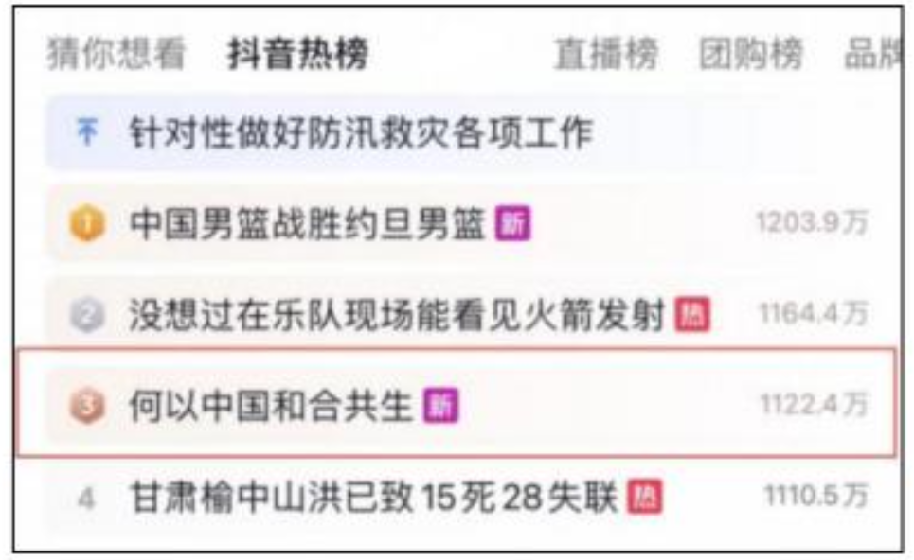
2.概念初探，何谓“和合”
自由发言，谈谈对“和合”的初始理解。
【明确主题，指引方向】何以中国，能成为世界上唯一一个拥有未曾间断文化的国家?明确本课方向，即:一起来感受、体验中华优秀传统文化--“和合”
活动二:开启千年画卷，发布“绘卷”项目
【过渡】有人说，早在一千多年前，古人就将他们所理解的“和合”以画卷的形式记录了下来，猜猜“它”是谁?
1.设悬猜画，激发兴趣
视频动态展开《清明上河图》全卷,同步呈现4大身份卡(“我们老相识”“课文老朋友”“超级明星画”“北宋纪录片”)。
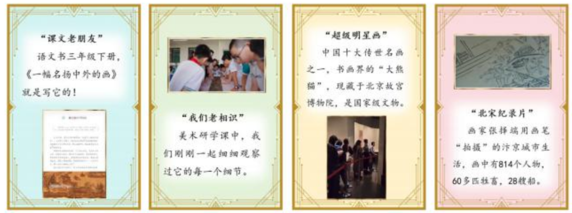
2.铺陈背景，添趣增味
以动画形式，出示学生喜闻乐见的“美团外卖员”“驴通物流”“滴滴打轿”等形象，拉近学生与古画的时空距离。
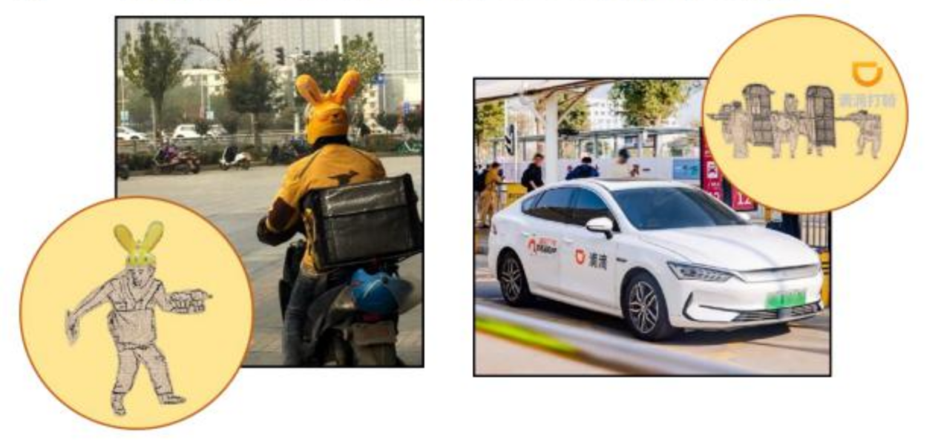
【明确本课学习项目】以现代生活为画笔，共同创作一幅真正属于我们这个时代的“和合”长卷。板贴课题。
设计意图:以社会热点与“四大身份卡”激发探究兴趣，将抽象“和合”概念与《清明上河图》名画建立强关联。快速创设“以古鉴今、共创长卷”的项目化学习情境，奠定课堂生活化,趣味化的基调，明确核心任务。
环节一:品《清明上河图》，初探“和合”内涵
【过渡】要想画好当代的“和合”画卷，先要认识曾经的巅峰之作。(板贴卷轴:《清明上河图》部分)
活动一:寻“和”于画，感知和谐场景
1.细品长卷，画外看画，发现“和”
结合美术研学课基础，聚焦《清明上河图》的“集市片段”自主观察并分享能体现“和”的细节。
2.角色穿越，人画合一，表达“和”
开展“角色穿越”活动,邀请学生模拟“与画中古人打招呼”PPT 随机触发相应学生人物形象，穿过集市与古人“互动”。
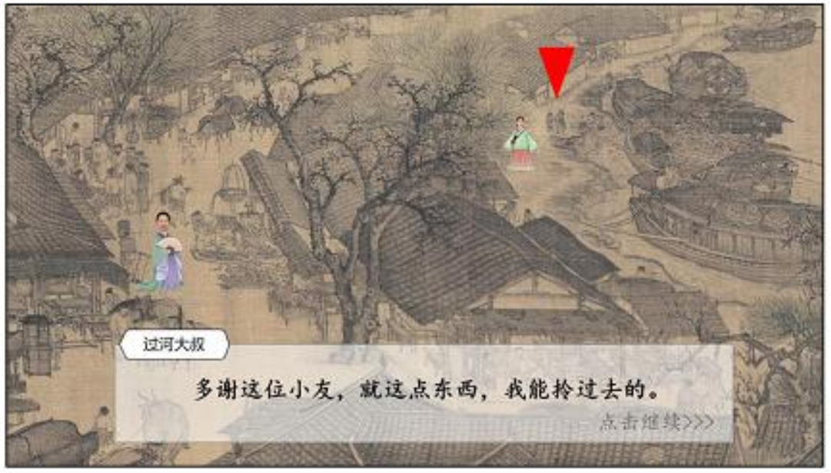
【小结】明“和”之义:“和”是“和合”的基础。
活动二:探“不和”于画，分析冲突后果
【画外音(学生)】老师老师，集市这儿是很和谐，可是虹桥那儿，他们吵起来了!
1.观演结合，分析诉求

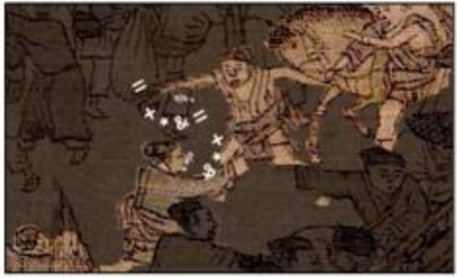
播放《清明上河图》“虹桥片段,(摊贩密集占据通道两侧，文官轿子与武官马队即将相撞)，引导学生观察画面。
(1)看一看，是谁遇到了麻烦?
预设:文官轿、武官马、摊贩
(2)观看现场演绎，说一说，“他们”遇到了什么麻烦?
文官:本官奉旨入京，尔等速速避让!
武官:八百里加急军报!误了时辰谁担得起?!
摊贩:我的伞!我的伞要倒了!
预设:三角对峙抢道，都认为自己应该先走，互不相让。
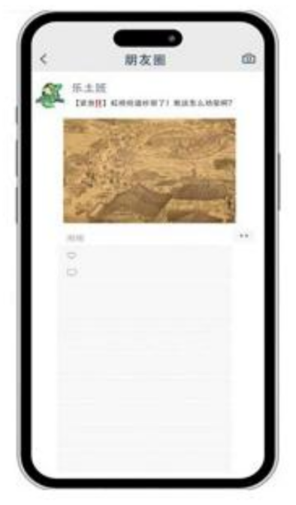
2.“朋友圈”求助，思辨良策
(1)创设情境，发布“朋友圈”推出大型手机模型，以“微信朋友圈”形式发布求助内容:【紧急!!】虹桥抢道吵架了!我该怎么劝架啊?
(2)小组讨论，回复朋友圈小组讨论“该劝谁、怎么劝”，计时3分钟，将劝和思路以“朋友圈评论”形式板贴。
(3)翻翻朋友圈，上台劝一劝邀请学生上台分享评论,以情境表演方式,模拟“现场劝和”
【小结】明“不和”之害:通过这个画面，我们看到了“因己之利不肯相让”的后果。
设计意图:通过在《清明上河图》中“寻和”与“探不和的对比，让学生在探索画作和谐细节与“虹桥冲突”的演绎辨析中，直观感受“不和”的后果，为探寻解决“不和”的智慧路径奠定基础。
环节二:融“谦让”智慧，绘校园和合卷
【过渡】《清明上河图》所绘就的盛世图景已成历史，当代“和合”的图景却正在徐徐展开，而画笔就在你们手中。万里画卷，自校园始(板贴卷轴:“校园和合卷”部分)。
活动一:身临其境，体验“谦让”之和
1.观看视频，辨析矛盾
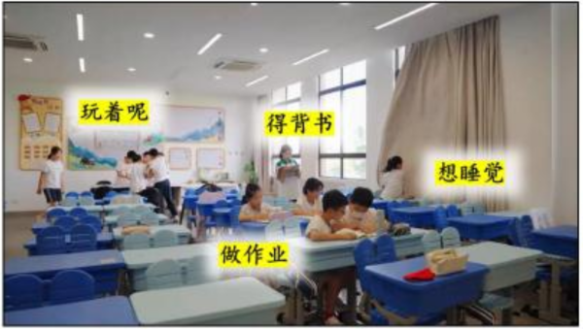
播放校园午间“不和”的生活视频，引导学生沉浸式观察，说说视频中的几类人群之间存在哪些矛盾。
预设：
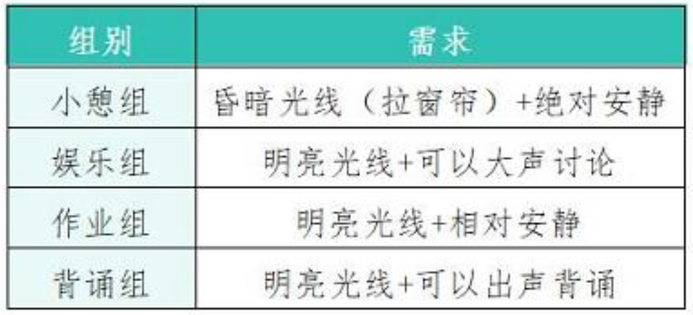

2.合作绘卷，重构和谐
(1)明确任务，合作共绘(计时3分钟)
以“重构午间生活图，让画面和谐”为任务，开展小组讨论方案，在空白画卷板上共绘。
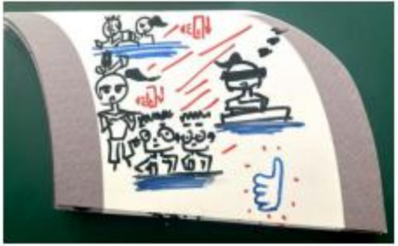
( 2)展示分享，阐述思路
将学生手绘的画卷,板贴至黑板,覆盖原本的“校园和合图”部分，并阐述思路。
【小结】“谦让”是为了集体和谐，主动调整自己、照顾他人的和合智慧，板贴:相互谦让，以和为贵。
活动二:借古鉴今，溯源“谦让”之智
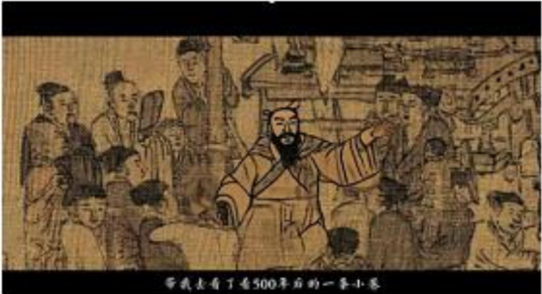
【过渡】其实，这种“相互谦让，以和为贵”的“和合”智慧，古已有之。
1.播放故事，感知古智
播放 AI 生成的《清明上河图》说书先生讲述“六尺巷”故事的视频，引导学生关注“张吴两家从争执到最终化解矛盾”的关键--“相互谦让”。
2.交流感悟，强化关联
谈谈听了说书先生故事后的感受。
【小结】无论是古代，还是当代校园，“相互谦让”可以解决矛盾，从而实现“和”
设计意图:将认知迁移至真实的校园午间冲突，引导学生在合作重构场景与“六尺巷”故事溯源中，亲身体验“相互谦让:的“和合”智慧，让学生在实践中认同“相互谦让，以和为贵是解决人际矛盾的有效智慧。
环节三:辨“共存”价值，绘社会和合卷
【过渡】但当我们走出校园，走进社会这个更大的“校园”我们会遇到很多仅仅靠“谦让”无法解决的情况。
活动一:观点交锋，辨析“存废”之争
1.告示设疑，引入冲突
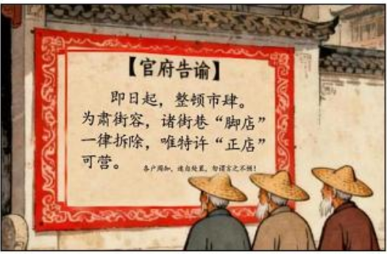
借助《清明上河图》，出示告示，同步播放音频:听说了吗?衙门贴告示了，说街上的“脚店”又破又小,影响街容了。以后只许留那些大酒楼“正店”咱们常去打酒的这些“脚店”过几日官差就要来拆了!
2.角色扮演，表达观点
小组讨论，并以角色扮演(组内推选3人，分别扮演“正店老板”“脚店老板”“汴京百姓”)方式演绎情境(计时1分30 秒)，表达“拆或不拆”的观点。
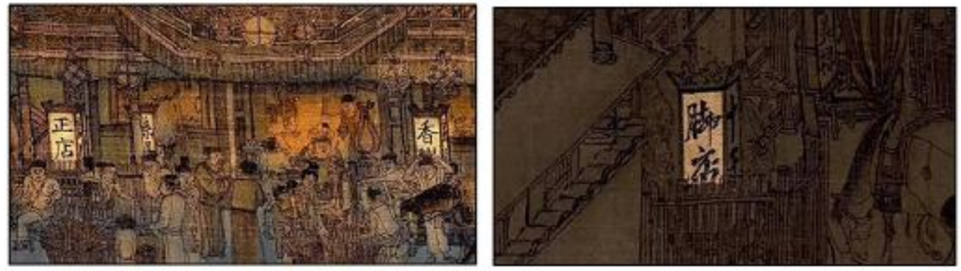
3.达成共识，理解共存
根据情景演绎，达成共识:一座城市要有活力，既需要气派的正店满足高端需求，也需要便捷的脚店服务普通百姓，二者应该共存。
【小结】大酒楼和酒铺虽然规模、形态“不同”,但它们“共同”满足了不同人群的需求，这正是古时候那“相互尊重，和而不同”的佳话。板贴:相互尊重，和而不同，
活动二:反观现实，体悟“不同”之需
1.设问引思，激发思辨
以“十一出行”为话题，引出高铁与绿皮火车。组织学生思辨:在追求效率的今天，绿皮慢火车是不是在拖发展后腿?还有存在的必要吗?(板贴卷轴:“高铁与绿皮火车并行”部分)
2.观看视频，明晰价值
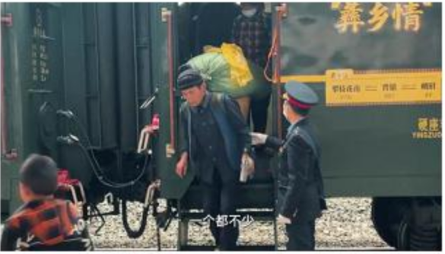
播放视频《祖国的速度和温度，从来一个都不少》，呈现绿皮火车价值--“高铁是中国速度,绿皮火车是中国温度”
【小结】从千年前的汴京街市，到今日中国的铁道网络，时空巨变，但核心的智慧一脉相承--“相互尊重，和而不同”!
设计意图:借助古画“小酒铺存废”与当代“慢火车存在必要性”之辩，组织角色扮演与思辨讨论，引导学生认识到社会和谐有时需超越“谦让”，保障“不同”的共存权利。培养其在复杂社会情境中分析问题、包容差异的能力，推动认知升级，深植“相互尊重，和而不同”的理念。
环节四:践“共生”行动，绘浙里和合卷
活动一:历史寻踪，聆听“共生”智慧
1.侦探揭秘，启发思考
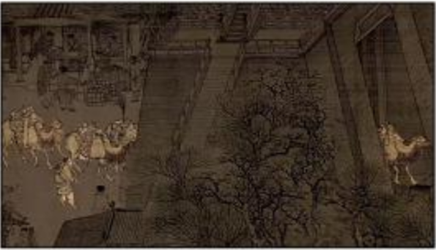
PPT 出示《清明上河图》中骆驼队正穿越城门的画面，伴以驼铃音效。开展“汴京小侦探”活动，引导学生猜测“骆驼队从西域驮来的货物和“返回时从汴京带走的货物”
2.深入追问，挖掘本质
追问:这一来一去，驼队驮起的仅仅是货物吗?
引导学生认识货物交换背后是经济互动、文化交流，让西域与汴京相互受益、共同繁荣。
【小结】因为这支驼队，两个相隔万里的地方相互成就，联结成了一个共同繁荣的整体;因为这支驼队，两种截然不同的文化，和合共生。板贴:相互成就，和合共生。
活动二:当代探索，践行“浙里”行动
【过渡(继续伴以驼铃声音效)】而如今，“悠悠驼铃声”依旧回荡在这片土地上，奏响了东西部融合的协奏曲。
1.展示案例，了解现状
展示“浙江与新疆对口援助”新闻图片,引导学生说说“浙·疆”如何相互成就。
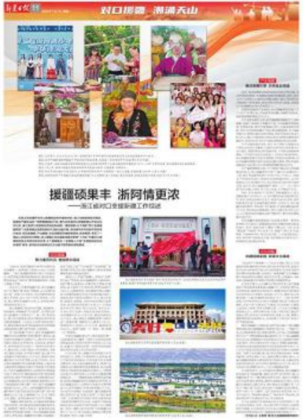
2.抽取任务，共绘长卷
5个小组分别抽取1张任务卡，组内合作设计具体行动方案(计时1分 30 秒)。以组为单位分享方案，将“行动主题”与“和合市民小像”板贴至卷轴的“浙里和合长卷”部分。

任务卡包含:教育互联、暖心公益、文化传播、未来建设、网络推介5大主题。
【小结】尽管我们“在浙里”只做了一些微不足道的小事，但新时代的和合画卷，就是由这样一笔笔微观但重要的画笔绘制而成的。新时代的和合长卷，需要同学们点点滴滴的践行。
设计意图:从古代“驼队链接汴京与西域”到当代“浙·疆互助”，将“共生”理念转化为学生可执行的行动方案。落实行为导向，将课堂所学延伸至生活，强化责任担当，弘扬“和合”的中华优秀传统文化，使每一个学生都成为传统文化忠实的传承者和践行者
尾声:胸怀共同体，展天下和合画卷
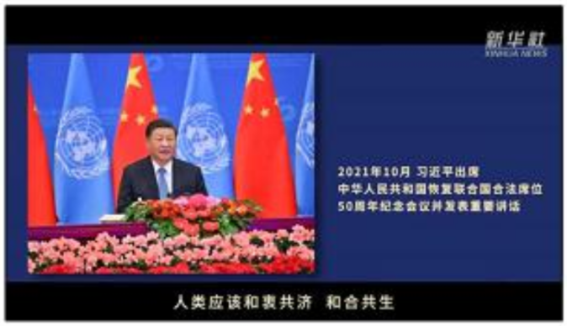
1.观看视频，升华理念
【过渡拓视野】黑板上的长卷还在延展，从《清明上河图》走出，走进校园，走进社会，走进浙里。但现代版的和合长卷，何止在“浙里”?展卷一头在这里，铺开另一头是“天下”。
播放习近平总书记出席中华人民共和国恢复联合国合法席位 50 周年纪念会议时的讲话，升华新时代“和合”理念。
2.课堂总结，寄语未来
欣赏中国长卷，画卷要从右到左一点点打开。所以，中国的画，是动态的画。而我们的新时代和合长卷，更是动态的成长长卷(板贴卷轴:“空白待绘长卷”部分)。我们每个孩子都是动态长卷的绘制者，期望大家用青春的画笔，为新时代的长券添上浓墨重彩的一笔。
设计意图:通过视频将视野引向“人类命运共同体”，并以长卷的“动态”特性将课堂成果定义为班级成长项目。实现价值升华，强化文化自信与时代使命感，并将短时课堂转化为长期的道德实践与行为养成。
五、板书设计
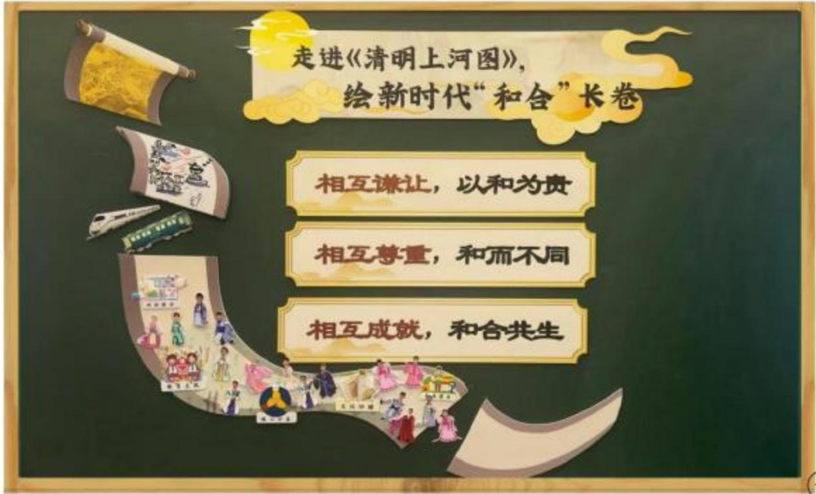
六、拓展延伸
课后，学生以“绘就'我们’的和合长卷”的系列活动为依托，分小组完成以下三个项目化活动，将“和合智慧”落实于行。
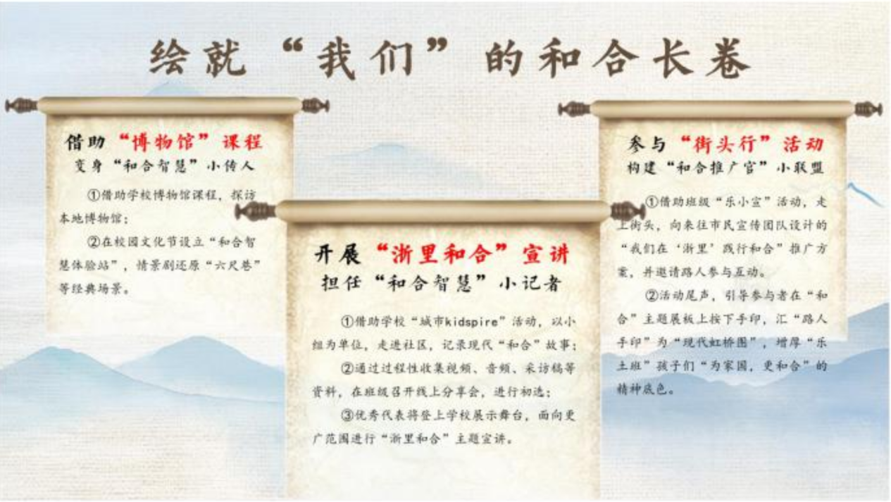
七、班会反思
(一)从“名画观赏”到“内涵析出”，树文化认同之基
主题班会是育人主阵地，应着重培养学生的核心素养，对学生的文化认同、价值观念进行引导和提升。本节主题班会课的设计，从“观赏《清明上河图》”到“析出和合内涵”，引导学生在古画的和谐与冲突场景中深度探究，树立对“和合”这一中华优秀传统文化核心理念的深刻认同。“虹桥冲突”的演绎与劝和，让学生亲身感受“不和”之害与“和”之要，为后续践行“和合智慧做了坚实铺垫。
(二)从“古画智慧”到“当代行动”，筑知行合一之桥
本节课以“绘就新时代和合长卷”为核心项目，创设了古今贯通、层层递进的系列情境，引导学生将抽象的文化理念转化为具体的价值判断与行动选择。如环节二“校园午间场景重构”情境，将“谦让”智慧置于学生最熟悉的矛盾中，实现认知内化:环节四“浙里和合长卷”情境，通过小组合作设计行动方案，将“共生”理念转化为学生可参与、可贡献的当代实践，在学生心中深植文化传承的种子，赋能其社会责任感与担当精神的生长。
(三)从“认知升级”到“生命践行”，落素养养成之效
本节课的设计精准把握了学生认知规律，构建了“个人-校园-社会-家国”逐层扩大的认知与实践阶梯。从感知“和谐”辨析“冲突”，到感悟“谦让”、思辨“共存”，最终升华为“共生”的宏大视野与“人类命运共同体”的家国情怀，进阶式稳步推进。课堂尾声以“动态长卷”为喻，将短时课堂转化为长期的道德实践与行为养成，行动赋能文化自信，以期“和合”的种子终在学生的生命历程中枝繁叶茂。

